OS-2026051402
鼎呱呱-玖玖贸易 小徐
做客户彩盒 彩盒覆膜 外箱印唛头
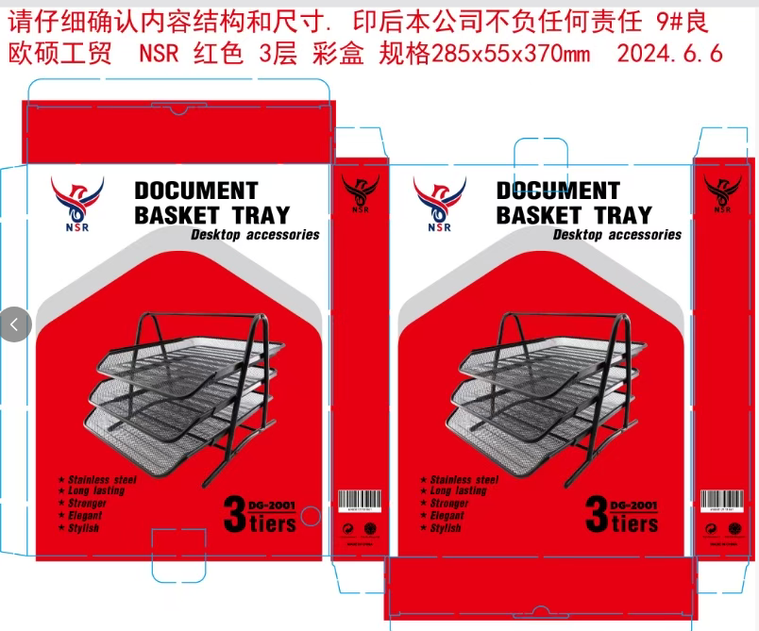2001 三层文件盘：150箱
